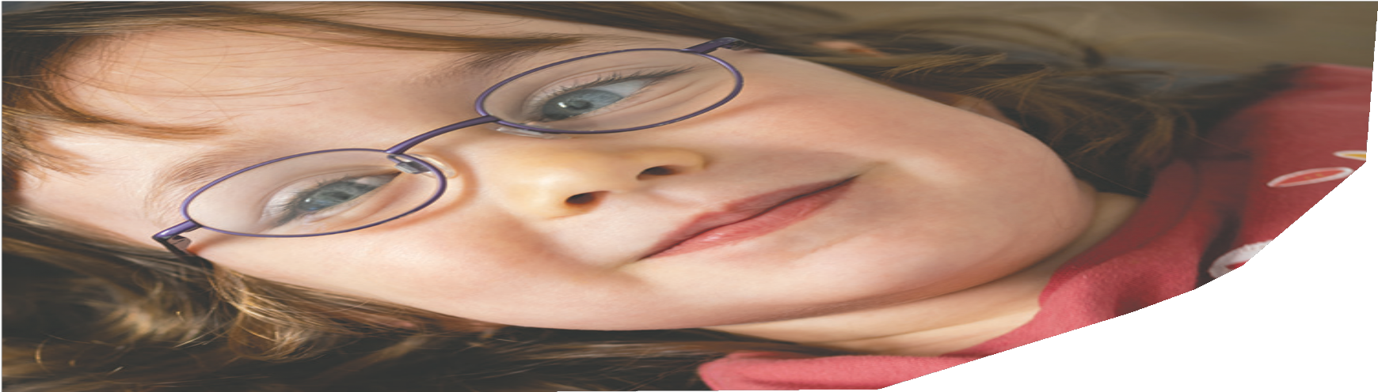
Brilletilvænning

- At lære at bruge briller (småbørn)

Information




Brilletilvænning – at lære at bruge briller (småbørn)

Det er vigtigt at vide, at det at lære at bruge briller altid er en individuel proces. Nogle børn accepterer briller med det samme, hvor andre børn har behov for tid, før de kan have briller på hele dagen.

Der er dog nogle generelle råd, som er relevante at kende til, når børn får briller:

- Hav altid en fast plads til brillerne
- Både barnet og dets voksne, skal vide hvor brillerne er, og hvor de skal lægges hen, når barnet ikke har dem på
- Sørg for at brillerne er pudsede, når barnet skal have dem på. Gør det eksempelvis til en vane at pudse dem om aftenen sammen med barnet. Så er brillerne rene og klar til at tage på næste dag
- Lad barnet, alt efter alder, være med til at tage brillerne af – og på
- Vær opmærksom på, at barnet bør lære at være selvhjulpent i forhold til brug og anvendelse af briller - på samme måde som barnet lærer at være selvstændig i alle andre hverdagsaktiviteter, som det at tage tøj af og på, hjælpe til med madlavning, rydde op etc.

Hvis barnet har svært ved at acceptere brillerne, så er der også her nogle relevante råd:

- Start med at lade barnet få brillen på om morgenen, når han/hun er frisk og veludhvilet

- Hvis barnet tager dem af, så prøv at give det brillen på en – til to gange, og sig "nu giver jeg dig brillerne på". Hvis det ikke hjælper, så læg brillerne på plads i samarbejde med barnet. Tag dem frem igen, når barnet skal spise eller lave noget andet spændende. Så glemmer barnet sandsynligvis, at det har brillerne på, og vil efterhånden få gode oplevelser.

Briller bør aldrig give anledning til en konflikt, da det ikke fører til noget. Det er vigtig at forene briller med en god oplevelse.

Hvis barnet inden for en måneds tid stadigvæk ikke accepterer brillerne, så anbefales det at tage kontakt til den lokale synskonsulent, så der kan laves en individuel brille-tilvænningsplan for barnet.

Center for Kommunikation og Velfærdsteknologi (CKV) Heden 11
5000 Odense C

Tlf: 99 44 34 00
Mandag - fredag kl. 9.00 - 12.00

www.ckv.rsyd.dk

Om Center for Kommunikation og Velfærdsteknologi (CKV)

- Vi er et center med specialister inden for tale-, høre-, syns-, mobilitets- og ikt-området

- Vi underviser og hjælper borgere, der har fået en funktionsnedsættelse

- Vi underviser i kompenserende strategier, rådgiver og vejleder både borgere, pårørende og fagpersoner

- Vi afprøver hjælpemidler og giver instruktion i brugen af dem
CKV/MAV/Folder/SYN/Brilletilvænning 01 05 24

Tilmeld dig CKV’s nyhedsbrev ved at klikke på denne linje

Find CKV’s Facebookgruppe ved at klikke på denne linje

Se CKV’s kursustilbud ved at klikke på denne linje

